**Laporan Analisa dan Penanganan Kecepatan**

**Aplikasi SIPAS**

Sistem Informasi Pengelolaan Arsip Surat

PD Pal Jaya Jakarta

Malang, Oktober 2019

Tim Developer SIPAS

**Summary Laporan**

**LATAR BELAKANG**

**ANALISA**

1. Konektivitas

- Spesifikasi Server

- Tes Kecepatan

1. Arsitektur Server Aplikasi

- Status Server

- Jumlah beban view database yang ditangani server

**SOLUSI DAN TINDAKAN**

1. Solusi yang Disarankan
2. Tindakan yang Sudah Dilakukan

**LATAR BELAKANG**

Sehubungan dengan laporan kelambatan akses data pada aplikasi SIPAS di PD Pal Jaya, tim developer SIPAS melakukan analisa lebih dalam di beberapa sisi teknis. Laporan ini diharapkan dapat menjadi media pengambil keputusan untuk penanganan kasus tersebut.

**ANALISA**

1. **Konektivitas**

Analisa konektivitas aplikasi dapat dilakukan salah satunya dengan pengecekan spesifikasi server dan tes kecepatan melalui aplikasi online dan download file dari server SIPAS dengan jaringan internet PD Pal Jaya.

1. **Spesifikasi Server**

Spesifikasi server yang digunakan untuk aplikasi SIPAS di PD Pal Jaya adalah:

**vCPU : 2 Core (2.30GHz/Core)**

**RAM : 8 GB**

**HDD : 40 GB**

Layanan provider server yang digunakan adalah Biznet Network dengan kecepatan shared up to 1gb.

**Hasil analisa**: ***Spesifikasi server yang digunakan sudah sesuai dengan kebutuhan server aplikasi SIPAS sehingga tidak dibutuhkan untuk upgrade***

1. **Tes kecepatan download**

* **Menggunakan aplikasi online** [**https://www.speedtest.net/**](https://www.speedtest.net/)

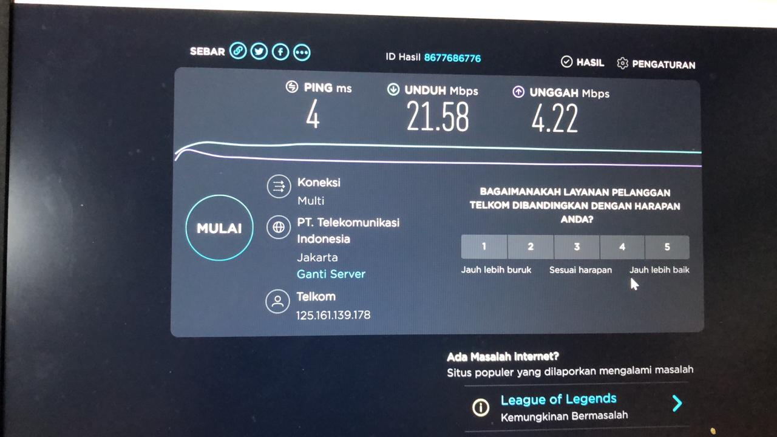

Gambar 1. Hasil Tes Kecepatan dengan speedtest.net

Dengan menggunakan aplikasi online speedtest.net, kecepatan yang ditampilkan adalah 21,58 Mb/detik atau **2.6 MB/detik** **untuk download** dan 4 Mb/detik atau **0.5 MB/detik untuk upload**.

* **Tes download file berukuran besar dengan jaringan internet PD Pal Jaya**

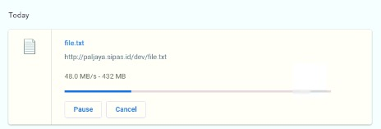

Gambar 2. Hasil tes download file berukuran besar

Melalui aplikasi remote, kecepatan yang ditampilkan ketika download file sebesar 432 MB dari server SIPAS adalah sebesar **48 MB/detik**.

Hasil analisa: ***tidak diperlukan penambahan bandwidth upload dan download di PD Pal Jaya***

1. **Arsitektur Server Aplikasi**
2. **Status Server**

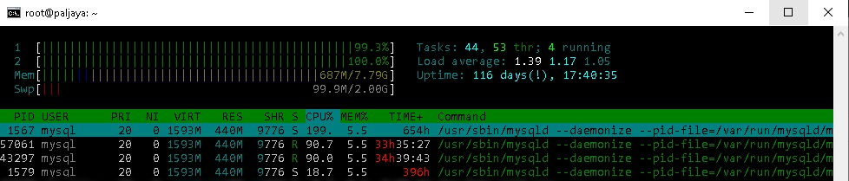

Gambar 3. Status Server SIPAS menunjukan proses CPU sedang penuh

Tim developer menganalisa status server dengan menggunakan program Htop. Htop adalah sebuah program interaktif untuk memantau proses sistem dan mengelola proses. Pada hasil htop, ditampilkan bahwa kerja CPU sedang penuh, yaitu **99%** dan **100%**. Log proses yang mempengaruhi CPU ada di MySql, yaitu server database aplikasi.

Setelah menemukan faktor penyebab kelambatan, tim developer kemudian menganalisa status server database untuk menemukan solusi.

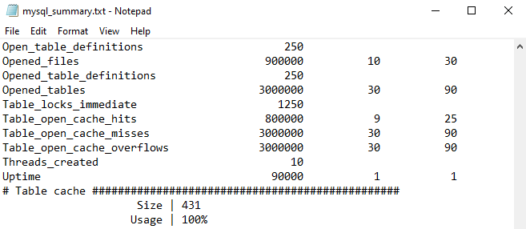

Gambar 4. Hasil laporan summary server database pada bagian cache tabel

Pada gambar diatas, ditampilkan jumlah cache tabel yang dibuka oleh server database yaitu MySql. Cache adalah memory berukuran kecil yang sifatnya temporary (sementara). Sedang pada server MySql, cache berfungsi untuk menampung data hasil pencarian sehingga mempercepat proses pencarian data.

Jumlah tabel yang gagal untuk disimpan ditampilkan dengan nama ‘Table_open_cache_misses’ dan ‘Table_open_cache_overflows’. Sedang tabel yang berhasil disimpan ditampilkan dengan nama ‘Table_open_cache_hits’. Jumlah yang berhasil disimpan sebanyak 800.000, tapi jumlah yang tidak berhasil disimpan ada 6.000.000. Data tersebut menunjukan bahwa server MySql gagal untuk menyimpan data sementara pada cache, sehingga setiap permintaan data akan langsung diambil dari database dan akan berefek menambah beban pada CPU.

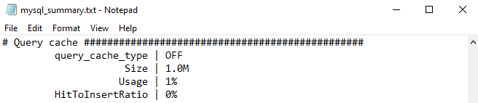

Gambar 5. Hasil laporan summary server database pada bagian cache query

Pada gambar, status penyimpanan query atau kode yang digunakan oleh MySql untuk mencari data pada database dalam keadaan OFF, sehingga kondisi server saat ini tidak mengaktifkan penyimpanan sementara kode pencarian. Maka di setiap permintaan data yang diminta oleh aplikasi, server database akan membuat kode pencarian baru, yang menambah beban CPU.

Hasil analisa: ***dibutuhkan untuk menaikkan kapasitas cache tabel dan mengaktifkan cache query MySql***

1. **Jumlah beban view database yang ditangani server**

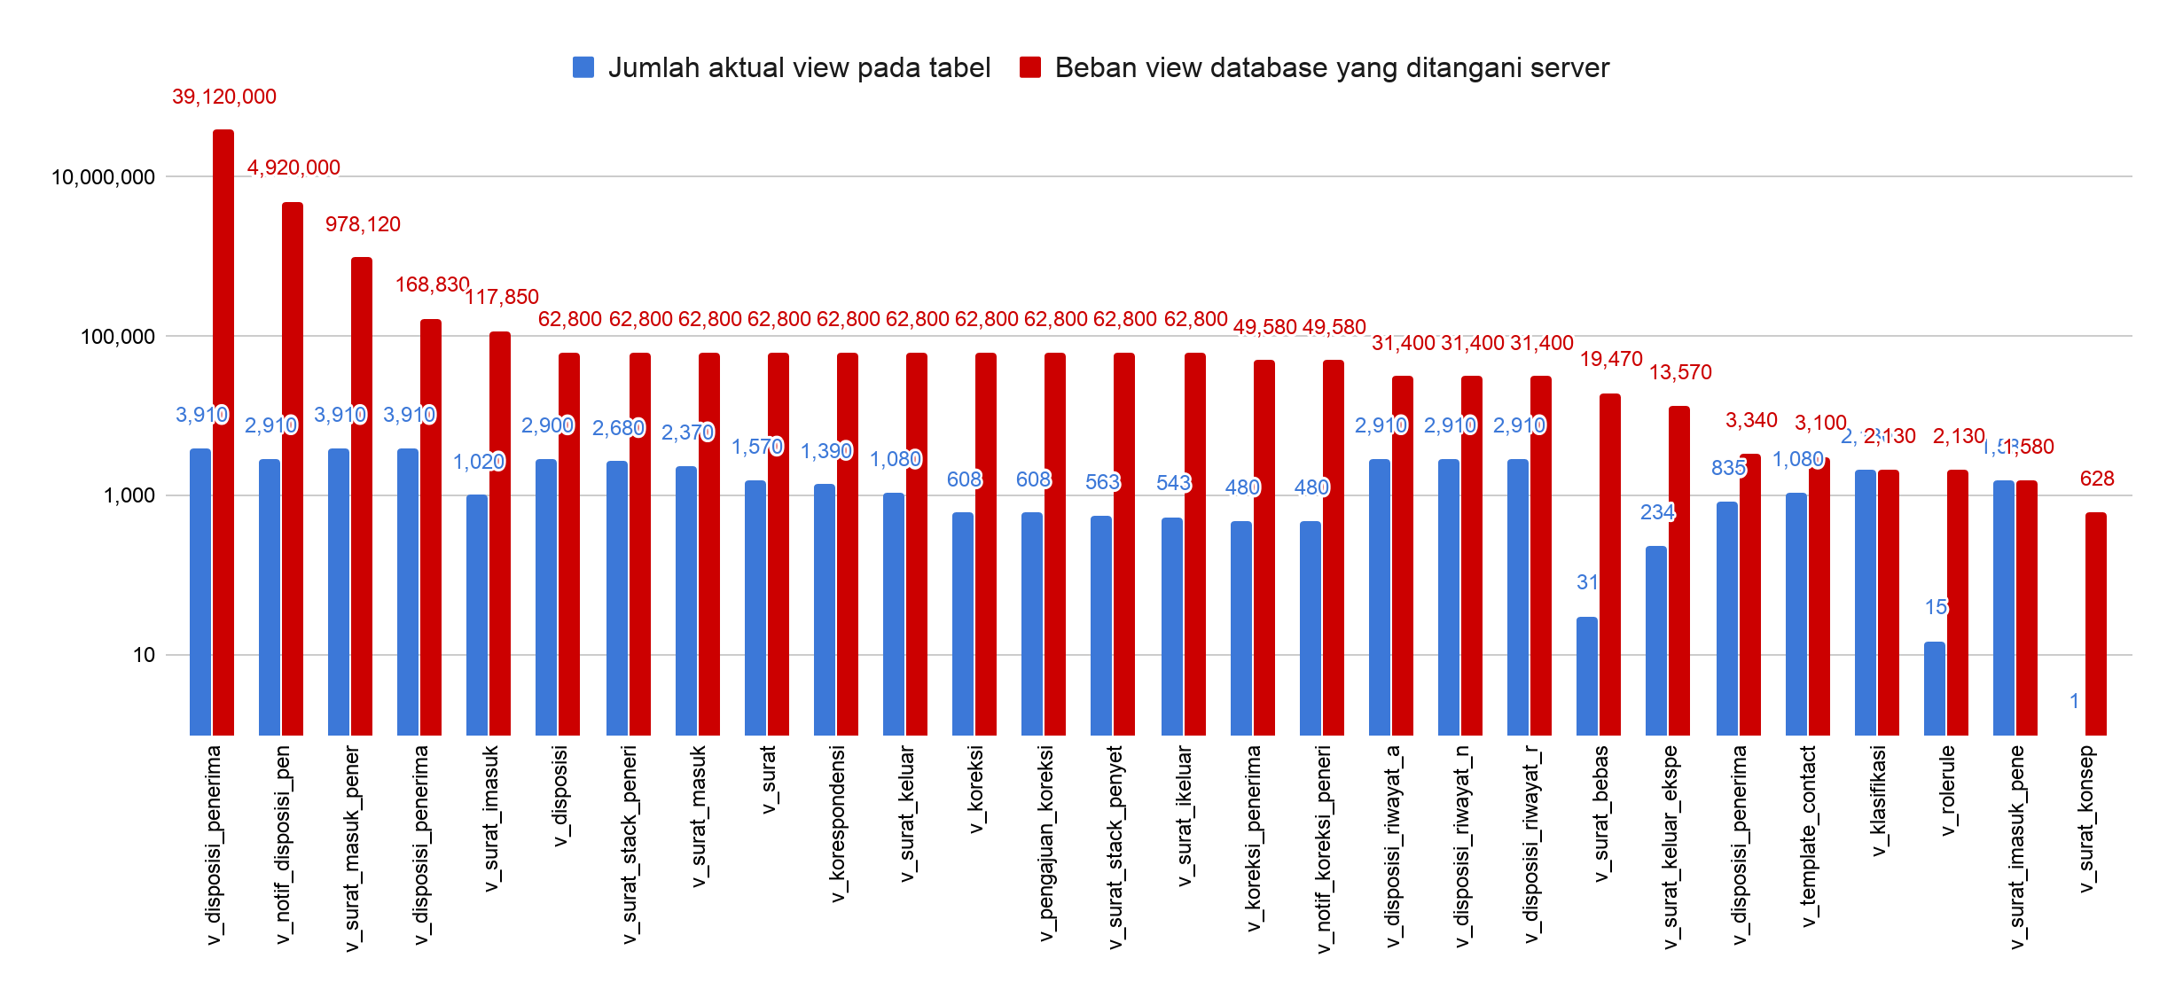

Gambar 6. Grafik jumlah aktual view dan beban view yang ditangani oleh server

Tim developer melakukan analisa teknis pada view database untuk mencari salah satu faktor penyebab kelambatan akses. View database adalah objek di dalam database yang berisi kumpulan kolom untuk menampilkan data dari beberapa tabel menjadi satu tampilan.

Pada grafik hasil analisa, tim menampilkan dua data. Jumlah baris aktual pada tabel data (ditampilkan dengan warna biru) dan jumlah baris yang diolah oleh database (ditampilkan dengan warna merah). Kondisi ideal adalah jumlah aktual view harus sama seperti beban view yang ditangani oleh server.

**Hasil analisa**: ***Diperlukan penyesuaian logika view database untuk mengurangi jumlah baris yang diolah server untuk mengurangi beban server***

**SOLUSI DAN TINDAKAN**

1. **Solusi yang Disarankan**

Solusi yang disarankan oleh tim developer adalah dengan melakukan penyesuaian di beberapa sisi arsitektur aplikasi yaitu:

1. Menyesuaikan logika pembuatan view database untuk mengurangi beban view yang ditangani server.
2. Menaikkan kapasitas cache tabel dan mengaktifkan cache query MySql.
3. Pemindahan session menggunakan Redis. Redis adalah struktur data yang ditempatkan di memori, digunakan sebagai database, cache dan message broker. Solusi ini bersifat pengembangan lebih lanjut.
4. Realtime notification untuk aplikasi web menggunakan teknologi SSE. Server-Sent Events (SSE) adalah teknologi push server yang memungkinkan klien menerima pembaruan otomatis dari server melalui koneksi HTTP. Solusi ini bersifat pengembangan lebih lanjut.

1. **Tindakan yang Sudah Dilakukan**
2. Menyesuaikan logika pembuatan view database untuk mengurangi beban view yang ditangani server.

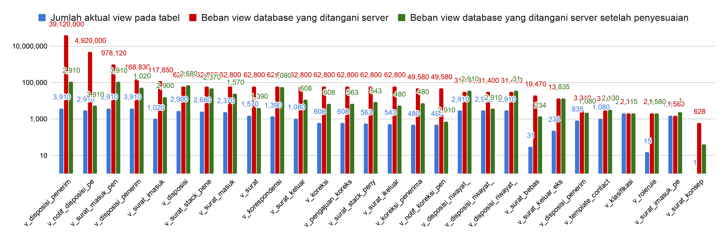

Gambar 7. Grafik perbandingan jumlah beban yang ditangani server sebelum dan sesudah penyesuaian

Tindakan yang sudah dilakukan oleh tim developer adalah **menyesuaikan logika view database** untuk mengurangi beban server. Kondisi ideal adalah jumlah aktual view pada tabel dan beban view yang ditangani oleh server mempunyai jumlah yang sama. Setelah melakukan beberapa penyesuaian logika view database, terdapat penurunan yang signifikan antara beban yang ditangani oleh server sebelum (ditampilkan dengan warna merah) dan sesudah dilakukan pengembangan (ditampilkan dengan warna hijau).

1. Menaikkan kapasitas cache tabel dan mengaktifkan cache query MySql

Tim developer telah menaikkan kapasitas cache tabel dan telah mengaktifkan cache query MySql. Namun perubahan yang dilakukan belum dapat menunjukkan peningkatan secara langsung karena membutuhkan waktu untuk mengumpulkan data kembali seiring aplikasi digunakan.

* end of document -